экстренное реагирование на ЧС и происшествия | прогнозирование, предупреждение, ликвидация ЧС и происшествий | закрепление служб РСЧС за руководителями Администрации Артемовского городского округа
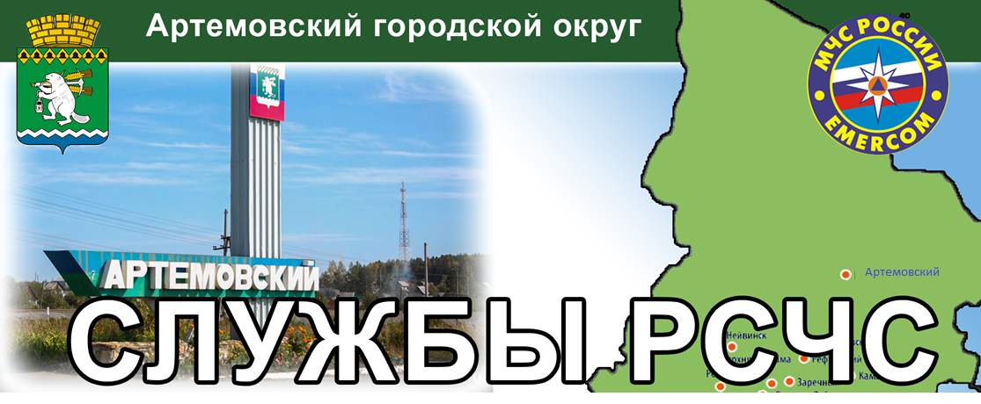ЕДИНАЯ ДЕЖУРНО - ДИСПЕТЧЕРСКАЯ СЛУЖБА (ЕДДС)Артемовский городской округ Свердловской области

ЕДДС – это орган повседневного управления единой государственной системыпредупреждения и ликвидации чрезвычайных ситуаций муниципального уровня.
Основные задачи ЕДДС:
- прием от населения и организаций сообщений об угрозе или факте возникновения ЧС (происшествия);
- анализ и оценка достоверности поступившей информации, доведение ее до ДДС, в компетенцию которой входит реагирование на принятое сообщение;
- сбор и обработка данных необходимых для подготовки и принятия решений по предупреждению и ликвидации ЧС (происшествий), а также контроля их исполнения;
- уточнение и корректировка действий привлеченных дежурно-диспетчерских служб по реагированию на вызовы (сообщения о происшествиях), поступающие по единому номеру «112»;
- контроль результатов реагирования на вызовы (сообщения о происшествиях), поступившие по единому номеру «112» с территории муниципального образования.
Ознакомиться с Постановление администрации Артемовского городского округа от 16.10.2011г. № 1186 «О создании муниципального казенного учреждения Артемовского городского округа «Единой дежурно-диспетчерской службы» можно на официальном сайте муниципального образования в сети «Интернет» по адресу:
www.edds@artemovsky66.ru

ЭТИ ТЕЛЕФОНЫ должен помнить каждый житель

ТЕЛЕФОНЫ ЭКСТРЕННЫХ (АВАРИЙНО - СПАСАТЕЛЬНЫХ) СЛУЖБ АРТЕМОВСКОГОГОРОДСКОГО ОКРУГА (Свердловской области)
Наименование службы | НОМЕР
ЕДДС | 112, 2-40-44
ДДС пожарной охраны | 101, 2-47-44
ДДС полиции | 102, 2-12-02
ДДС скорой медицинской помощи | 103, 2-13-24
ДДС аварийной службы газовой сети | 104, 2-94-90
ЦУКС ГУ МЧС РФ (реагирование в чрезвычайных ситуациях) | 8(343)346-12-70

ОПРЕДЕЛЕНИЕ ФАКТОРОВ РИСКА
На территории каждого муниципального района существуют факторы риска, связанные:
- с географическим положением;
- с влиянием природных факторов;
- с наличием индустриальных узлов и крупных производственных предприятий (ПОО);
- с развитостью социальной, транспортной и коммунальной инфраструктуры;
- и другими факторами, способствующими возникновению источников риска.
В Артемовском городском округе определено58 факторов риска связанные с природными условиями и техногенными процессами жизнедеятельности населения.
Основные цели создания Служб РСЧС
- Решение вопросов взаимодействия органов управления, сил и средств муниципального звена ТП РСЧС при реагировании на риски возникновения ЧС.
- Реализация в повседневной деятельности, прогнозирования и предупреждения происшествий и ЧС (рисков), которые закреплены за соответствующими службами.
- Оптимизация работы ЕДДС с целью повышения гарантированного реагирования на ЧС (происшествия).
- Определение персональной ответственности руководителей органов управления, в полномочия которых входят вопросы предупреждения и ликвидации ЧС.
Служба РСЧС – это нештатноеорганизационно-техническое объединение органов управления, сил и средств подразделений федеральных органов исполнительной власти, органов исполнительной власти субъекта РФ, органов местного самоуправления и организаций (независимо от форм собственности), осуществляющих свою деятельность на территории муниципального образования, в компетенцию которых входят вопросы предупреждения и ликвидации ЧС.
Ознакомиться с основными принципами организации деятельности Служб РСЧС можно на официальном сайте Главного управления МЧС России по Свердловской области: www.66.mchs.gov.ru
Ознакомиться с Постановлением Администрации Артемовского городского округа от 21.04.2023г.№452-ПА «Об утверждении положения об Артемовском городском звене Свердловской областной подсистемы единой государственной системы предупреждения и ликвидации чрезвычайных ситуаций» можно на официальном сайте муниципального образования в сети «Интернет» по адресу: www.artemovsky66.ru

№  пп | Наименование службы  РСЧС | Должностные лица администрации ответственные за работу служб  РСЧС
1. | Служба по предупреждению и ликвидации ЧС на транспорте | Заместитель главы Артемовского городского округа Миронов Александр Иванович
2. | Служба предупреждения и тушения пожаров
3. | Служба по предупреждению и ликвидации ЧС на объектах ЖКХ и энергетики
4 | Служба защиты и ликвидации ЧС на объектах строительства
5. | Служба охраны лесов от пожаров и защиты от вредителей и болезней леса
6 | Служба по охране окружающей среды радиационной и химической защиты
7. | Служба медицинской помощи и противоэпидемиологических мероприятий | Заместитель главы Артемовского городского округа Лесовских Наталия Павловна
8. | Служба эвакуации и обеспечения функционирования ПВР
9. | Служба охраны общественного порядка и безопасности дорожного движения
10. | Служба защиты агропромышленного комплекса, животных и растений | Заместитель главы Артемовского городского округа Черемных Наталия Александровна
11. | Служба по оценке ущерба от ЧС и оказания социальной помощи населению
12. | Служба информирования и оповещения населения

УВАЖАЕМЫЕ СОГРАЖДАНЕ

По всем вопросам не надлежащего исполнения законодательства Российской Федерации, нормативно-правовых актов Свердловской области и Артемовского городского округа в вопросах профилактики, предупреждения, спасения и оказания помощи при возникновении чрезвычайных ситуаций и происшествий просим обращаться:в отдел по делам гражданской обороны, чрезвычайным ситуациям, пожарной безопасности и мобилизационной подготовкеАдминистрации Артемовского городского округа.
тел.: (34363) 5-93-04.

